LAPORAN TUGAS FINAL PROJECT
PEMROGRAMAN BERORIENTASI OBJEK
PEMBUATAN APLIKASI E-LIBRARY



Disusun Oleh:
Anton Wijanarko 2022320023
Fauzi Ikhsan Fajar Muzaqi 2022320018
Henny Sweet Zai 2022320055
Maudy Alfias 2022320063
Rama Pramudya Wibisana 2022320019

JURUSAN SISTEM INFORMASI
FAKULTAS INFORMATIKA
UNIVERSITAS BINA INSANI
BEKASI
2023

KATA PENGANTAR

Puji syukur penulis panjatkan kehadirat Allah SWT, yang telah memberikan rahmat dan karunia-Nya penulis dapat menyelesaikan Laporan Tugas Final Project ini, guna untuk memenuhi salah satu tugas pada mata kuliah Pemrograman Beriorentasi Objek.
Dengan segala kerendahan hati penulis menyadari betul kekurangan dan kelemahan dalam penyajian Laporan Kerja praktek ini. Hal ini terjadi karena keterbatasan ilmu pengetahuan dan kemampuan yang penulis miliki, namun demikian besar harapan penulis agar hal kecil ini dapat bermanfaat bagi perkembangan komputer dan teknologi, khususnya di lingkungan Universitas Bina Insani dan masyarakat pada umumnya. Penulis mengharapkan saran dan kritikan serta masukan yang bermanfaat dari pembaca Laporan Tugas Final Project ini guna menambah pengetahuan dan wawasan dimasa yang akan datang.
Akhir kata penulis berharap semoga Laporan Tugas Final Project ini bermanfaat bagi penulis khususnya dan pembaca pada umumnya serta bagi semua pihak yang telah memberikan bantuan yang tidak dapat penulis sebutkan satu persatu. Semoga Allah SWT senantiasa memberikan balasan.

DAFTAR ISI

KATA PENGANTAR 1
DAFTAR ISI 2
BAB I PENDAHULUAN 3
A. Latar Belakang 3
B. Identifikasi Masalah 3
C. Rumusan Masalah 3
D. Batasan Masalah 4
E. Tujuan Pembuatan Aplikasi 4
F. Manfaat 5
BAB II HASIL DAN PEMBAHASAN 6
A. Hak Akses 6
B. Bukti Kerja Project 6
C. Desain Aplikasi 8
D. Cara penggunaannya 10
E. Link video 13
BAB III PENUTUP 14
A. KESIMPULAN 14

BAB I PENDAHULUAN

Latar Belakang
Perkembangan aplikasi e-library telah mengalami kemajuan yang signifikan dalam beberapa tahun terakhir. E-library telah memberikan aksesibilitas yang lebih baik ke koleksi buku elektronik, menyediakan berbagai platform seperti IOS (Apple) dan android, memudahkan Pengguna untuk menemukan buku berdasarkan judul, penulis, genre, atau kata kunci tertentu, menawarkan antarmuka pembaca yang nyaman dan disesuaikan dengan preferensi pengguna.
e-library adalah sebuah aplikasi yang dirancang untuk memberikan aksesibilitas dan kemudahan dalam membaca buku. Aplikasi ini memungkinkan Pengguna untuk mencari, mengakses dan membaca berbagai jenis buku secara digital melalui perangkat seluler mereka, seperti smarthphone atau tablet.

Identifikasi Masalah
Pengembangan e-BLIMS ini mengalami beberapa masalah:
- Adanya kesulitan Pengguna untuk mencari buku yang relevan dalam aplikasi.
- Pengguna menghadapi masalah dengan pengalaman membaca dalam aplikasinya.
- Adanya kesulitan Pengguna dalam mengakses aplikasi e-BLIMS, baik itu terkait dengan keterbatasan fisik, visual dan auditory.

Rumusan Masalah
Berdasarkan latar belakang dan identifikasi masalah tersebut, maka masalah dalam pembuatan aplikasi e-BLIMS ini, yaitu:
- Bagaimana cara agar mahasiswa tidak perlu datang ke perpustakaan jika ingin meminjam buku
- Bagaimana merancang aplikasi e-library berbasis digital untuk menguatkan minat baca mahasiswa
- Bagaimana membuat fasilitas untuk pendataan dan pengelompokkan buku berbasis digital sehingga dapat melakukan pencarian data secara cepat

Batasan Masalah
Agar penyusunan final project ini tidak keluar dari pokok permasalahan yang dirumuskan, maka ruang lingkup pembahasan dibatasi pada:
- Dibangun dengan bahasa pemrograman Dart.
- Tidak sepenuhnya memasukkan buku-buku yang tersedia di perpustakaan universitas bina insani.
- Hanya memasukkan sebagian buku mata kuliah yang dipelajari semester sekarang (Semester 2).
- Memiliki buku khusus yang dipelajari oleh jurusan sistem informasi.

Tujuan Pembuatan Aplikasi
Berdasarkan latar belakang dan rumusan masalah yang telah diuraikan, maka tujuan dibuatnya final project ini adalah:
- Untuk memenuhi tugas kuliah dari matakuliah Pemrograman Beriorentasi Objek.
- Untuk membantu mahasiswa yang tidak mempunyai waktu luang untuk datang ke perpustakaan.
- Untuk merancang dan membangun sistem penggunaan perpustakaan yang berada di kampus Universitas Bina Insani
- Untuk meningkatkan efisiensi dalam hal penyebarluasan informasi serta kemudahan bagi para Pengguna yang ingin mencari bahan referensi atau literatur tertentu.
- Untuk mendapatkan pengalaman dalam lingkungan kerja nyata.

Dengan adanya aplikasi ini, diharapkan akan lebih mudah bagi mahasiswa atau masyarakat umum yang ingin mencari informasi terbaru dalam bidang studi mereka.

Manfaat
Diharapkan dari pelaksanaan tugas final project ini dapat membawa manfaat diantaranya:
- Memberikan kemudahan bagi Pengguna perpustakaan Universitas Bina Insani untuk mencari buku yang dibutuhkan atau diinginkan.
- Memberikan kemudahan bagi Pengguna perpustakaan Universitas Bina Insani untuk mengetahui adanya atau tidak buku yang dibutuhkan.
- Pengguna dapat mengakses buku dengan mudah dan kapan saja, menggunakan smarthphone atau tablet.
- Pengguna dapat menghemat biaya dan waktu. Karena tidak perlu datang ke perpustakaan.
- Mengurangi penggunaan buku secara fiksi.

BAB II HASIL DAN PEMBAHASAN

Hak Akses
Terdapat 3 hak akses di dalam aplikasi mobile e-BLIMS yaitu:
- Administrator, user ini memiliki akses untuk mengatur keseluruhan data utama yang berkaitan dengan perpustakaan secara input, ubah dan penghapusan data.
- Anggota perpustakaan, user ini memiliki akses terhadap informasi buku-buku yang tersedia di perpustakaan. User ini harus sudah terlebih dahulu mendaftarkan diri sebagai anggota perpustakaan dengan cara melakukan pendaftaran di fitur yang telah tersedia di aplikasi.
- Pengunjung perpustakaan, user ini memiliki akses terbatas yaitu hanya dapat melihat buku secara gratis.

Bukti Kerja Project
Dikarenakan source codenya sangat banyak, sehingga kami ingin mengambil sedikit beberapa bukti pembuatan aplikasi e-BLIMS
- Ini merupakan keseluruhan filenya:
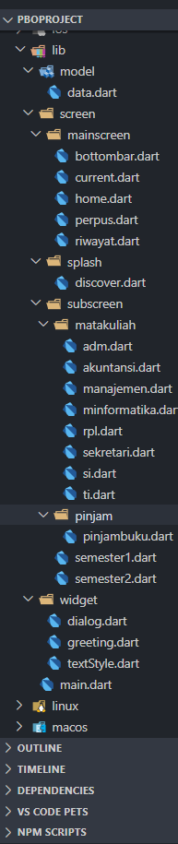
- Main File/File utama dari coding:
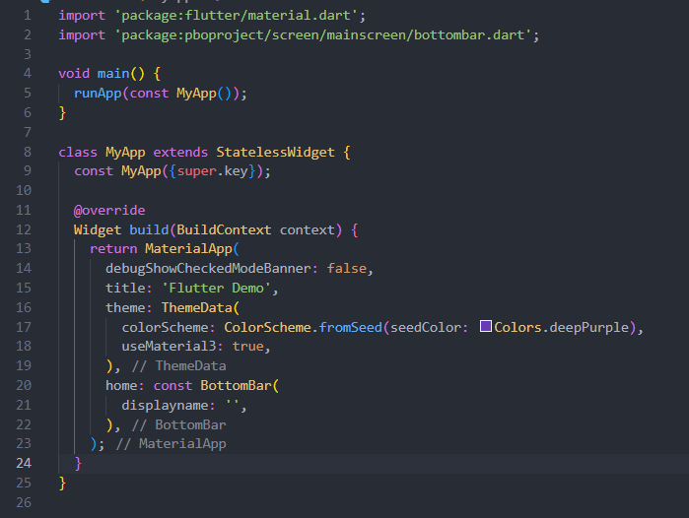
- Cara memasukkan asset image ke dalam aplikasi:
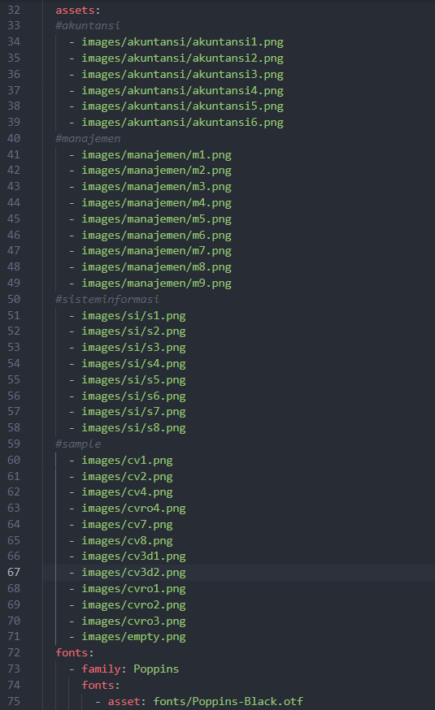

Desain Aplikasi
Untuk mengakses atau menggunakan aplikasi yang telah kami rancang ini, kalian dapat download terlebih dahulu aplikasinya di Smartphone atau di tablet user yang ingin menggunakannya.
Penggunaan aplikasi mobile e-BLIMS ini hanya dapat dirancang khusus Pengguna android seperti smartphone atau tablet. Dikarenakan waktu perancangan aplikasinya sangat terbatas, sehingga hanya beberapa fitur saja yang ada di dalam aplikasi e-BLIMS, berikut beberapa fiturnya:

- Menu atau Tampilan Awal:
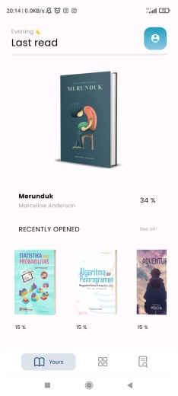
Pada tampilan awal terdapat 3 fitur, seperti pada gambar di atas. Pada “Gambar Buku” yang ada tulisan “Yours”. Ini merupakan tampilan awalnya

- Selanjutnya kita masuk ke menu tengah dengan tampilan seperti gambar di bawah. Pada menu ini terdapat beberapa pilihan buku, yaitu buku yang dipelajari dari semester satu hingga ke semester tujuh, juga terdapat jurnal, novel dan komik.
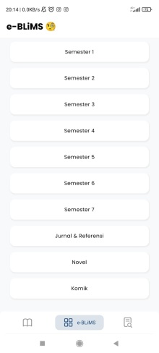

- Menu ketiga adalah menu history atau riwayat, maka tampilannya akan seperti gambar di bawah ini:
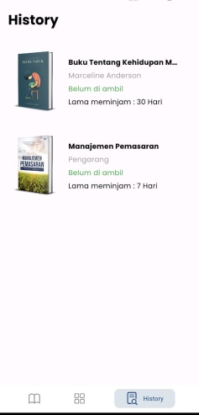
Tampilan ini merupakan fitur dari aplikasi e-BLiMS, yang menyimpan akan aktivitas yang anda lakukan dapat disebut “History”. Ini dapat menyimpan informasi buku yang pernah kita cari, kita kunjungi dan kita pinjam serta waktu lama kita meminjam bukunya
.

Cara penggunaannya
Di atas telah tertera beberapa fitur yang ada dalam aplikasi e-BLIMS. Saat ini kami coba memaparkan cara penggunaannya karena dalam e-BLIMS berfungsi untuk mencari tahu tersedia atau tidaknya buku yang kita inginkan atau yang kita cari di perpustakaan. Maka kita dapat beralih pada fitur kedua, seperti tampilan di bawah ini
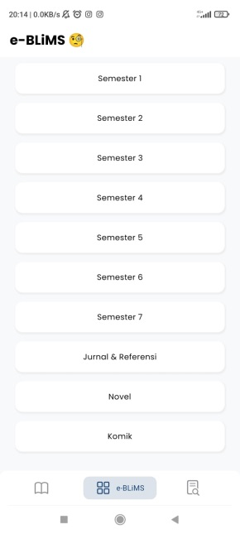
Dengan tampilan ini, kita dapat memilih salah satu di antaranya. Dikarenakan waktu perancangan e-BLIMS ini sangat tidak memungkinkan untuk mengumpulkan data yang dibutuhkan, sehingga kami hanya dapat mengisi data atau buku yang dibutuhkan dalam pembelajaran semester dua. Lalu kita klik “semester 2”. Maka tampilannya seperti gambar di bawah ini
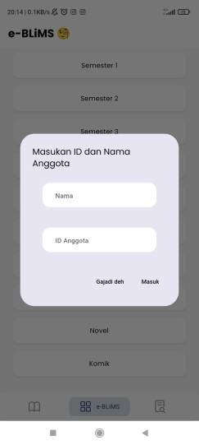
Pada tampilan di atas terdapat dua kolom yaitu nama dan ID. Lalu kita masukkan id dan nama kita atau nama kita sebagai anggota. Agar dapat mengakses dan mencari tau ketersediaan buku yang kita butuhkan, lalu klik masuk.
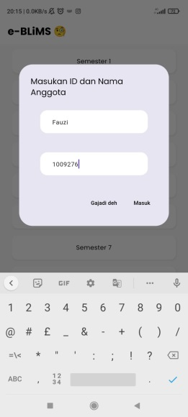
Jika kita telah memasukkan id dan nama anggota. Maka tampilannya sebagai berikut
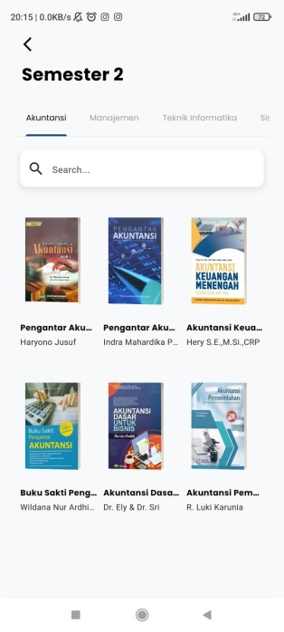
Lalu klik salah satu buku yang sudah tersedia. Maka akan muncul tampilan seperti di bawah ini. Yang tertera yakni detailnya yang berupa tersedianya buku, id buku serta waktu lama peminjamannya dan tentang buku tersebut.
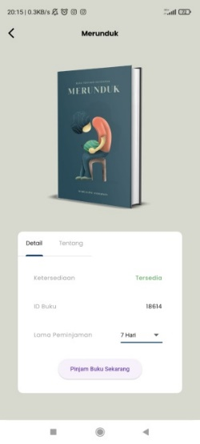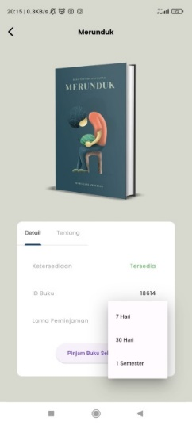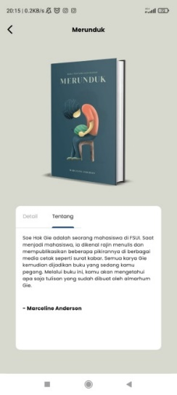
Dengan begitu kita tau bahwa tersedianya buku yang telah kita cari dan ingin kita pinjam, lalu klik “Pinjam Buku Sekarang” maka tampilannya tampak seperti gambar dibawah ini:
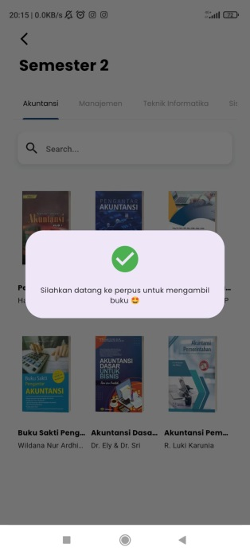
Untuk tata cara penggunaannya kita telah selesai memaparkannya. Selamat mencoba.

Link video
Video presentasi elah kami upload di youtube, berikut linknya: https://youtu.be/0FeUczpp_zc

BAB III PENUTUP

KESIMPULAN
- Pembagian tugas dalam proses pengembangan aplikasi dapat meningkatkan produktivitas pekerjaan.
- Aplikasi ini dapat memudahkan mahasiswa atau masyarakat umum dalam mengecek ketersediaan buku dengan cara digital
- Aplikasi ini dapat memudahkan mahasiswa atau masyarakat umum dalam melakukan peminjaman buku secara digital

